Федеральное бюджетное образовательное учреждение высшего образования
«Воронежский государственный университет инженерных технологий»

Отчет
Практическая работа № 3
Моделирование простейших СМО с очередями

Выполнил: студент группы У-226 Быков А.С.

Воронеж 2025
Цель работы: Изучение средств языка GPSS для моделирования простейших СМО с очередями.

Ход работы
Задание 1.
Изменить задание из практической работы №2 добавив очереди к устройствам К1-К5. С равномерным распределением между устройствами. И без удаления на 5 устройстве. Обработать 500 транзактов и в течении 8 часов.
В листинге 1 находится код, описывающий обработку 500 транзактов, а на рисунке 1 отчет работы кода.

Листинг 1 – Код модели обработки 500 транзактов
K2 STORAGE 2
K4 STORAGE 3
K5 STORAGE 4
QUEUE1 EQU 1
QUEUE2 EQU 2
QUEUE3 EQU 3
QUEUE4 EQU 4
QUEUE5 EQU 5

GENERATE 7,5
TRANSFER BOTH,BK1,BK2

BK1 QUEUE QUEUE1
SEIZE K1
DEPART QUEUE1
ADVANCE 45,5
RELEASE K1
TRANSFER ,BK34

BK2 QUEUE QUEUE2
ENTER K2
DEPART QUEUE2
ADVANCE 30,7
LEAVE K2

BK34 TRANSFER BOTH,BK3,BK4

BK3 QUEUE QUEUE3
SEIZE K3
DEPART QUEUE3
ADVANCE 30,7
RELEASE K3
TRANSFER ,BK5

BK4 QUEUE QUEUE4
ENTER K4
DEPART QUEUE4
ADVANCE 20,3
LEAVE K4

BK5 QUEUE QUEUE5
ENTER K5
DEPART QUEUE5
ADVANCE 10,3
LEAVE K5

OUT TERMINATE 1
START 500

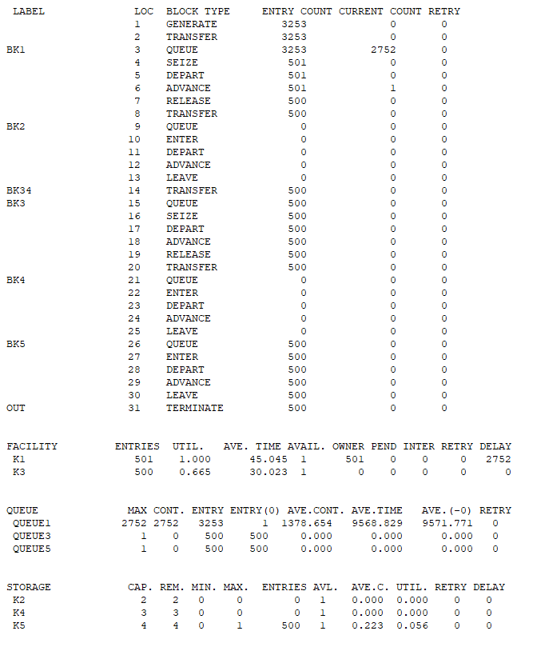
Рисунок 1– Отчет модели

В листинге 2 находится код, описывающий обработку в течении 8 часов, а на рисунке 2 отчет работы кода.
Листинг 2 – Код модели обработки транзактов в течении 8 часов
K2 STORAGE 2
K4 STORAGE 3
K5 STORAGE 4
QUEUE1 EQU 1
QUEUE2 EQU 2
QUEUE3 EQU 3
QUEUE4 EQU 4
QUEUE5 EQU 5

GENERATE 5,3
TRANSFER BOTH,BK1,BK2

BK1 QUEUE QUEUE1
SEIZE K1
DEPART QUEUE1
ADVANCE 15,6
RELEASE K1
TRANSFER ,BK34

BK2 QUEUE QUEUE2
ENTER K2
DEPART QUEUE2
ADVANCE 20,5
LEAVE K2

BK34 TRANSFER BOTH,BK3,BK4

BK3 QUEUE QUEUE3
SEIZE K3
DEPART QUEUE3
ADVANCE 35,8
RELEASE K3
TRANSFER ,BK5

BK4 QUEUE QUEUE4
ENTER K4
DEPART QUEUE4
ADVANCE 20,4
LEAVE K4

BK5 QUEUE QUEUE5
ENTER K5
DEPART QUEUE5
ADVANCE 10,3
LEAVE K5

OUT TERMINATE
GENERATE 480
TERMINATE 1
START 1
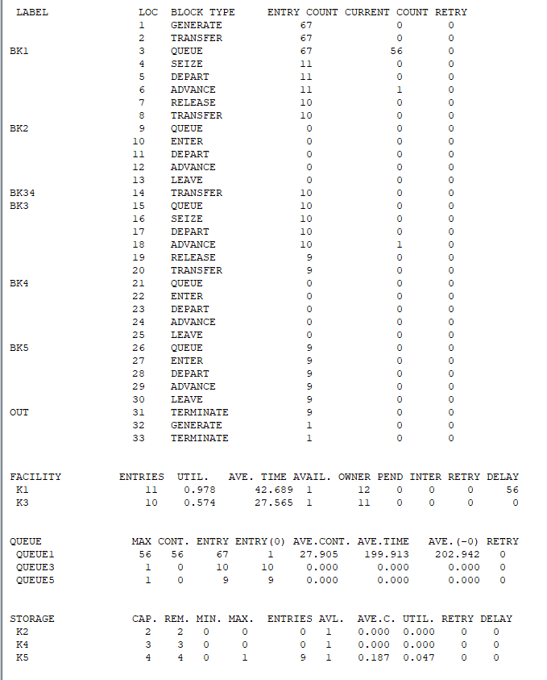
Рисунок 2– Отчет работы симуляции

Задание 2.
Модель, где количество генераций транзактов равно 3, ограничить очереди 5 местами с помощью TEST, организовать подсчет покинувших систему с каждой очереди. Моделировать в течении 12 часов.
В листинге 3 описан код модели, а на рисунке 3 изображен отчет модели.

Листинг 3 – Код модели
GENERATE 25,5
TEST GE Q$IN_QUE,4,DO_INPUT

END1 TERMINATE

DO_INPUT QUEUE IN_QUE
SEIZE CPU
DEPART IN_QUE
ADVANCE 180,40
RELEASE CPU
TERMINATE

GENERATE 18,5
TEST GE Q$CALC_QUEUE,4,DO_CALC
END2 TERMINATE

DO_CALC QUEUE CALC_QUEUE
SEIZE CALC_UNIT
DEPART CALC_QUEUE
ADVANCE 120,25
RELEASE CALC_UNIT
TERMINATE

GENERATE 35,7
TEST GE Q$RES_QUEUE,4,DO_OUTPUT
END3 TERMINATE

DO_OUTPUT QUEUE RES_QUEUE
SEIZE OUTPUT_DEV
DEPART RES_QUEUE
ADVANCE 300,80
RELEASE OUTPUT_DEV
TERMINATE

GENERATE 720
TERMINATE 1
START 1

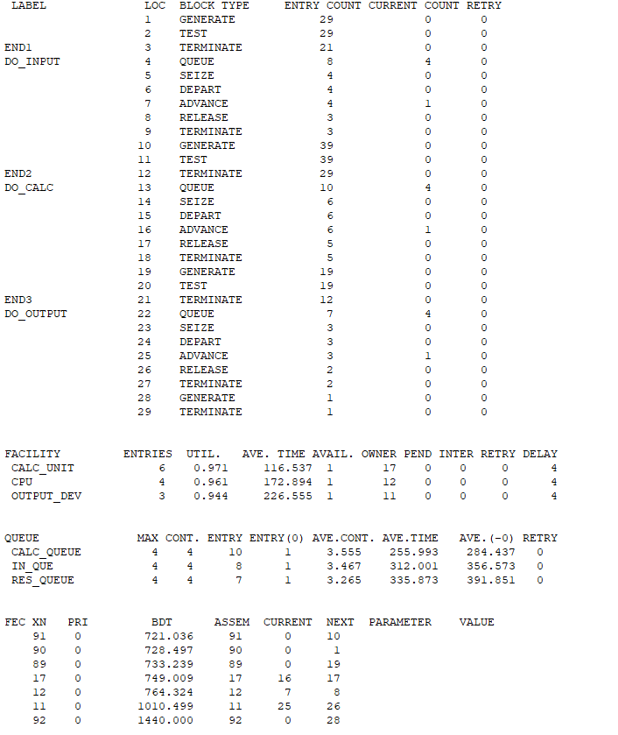
Рисунок 3– Отчет работы симуляции

Вывод: Изучил средства языка GPSS для моделирования простейших СМО с очередями.

